|  |
| --- |
| Space Invaders |

Table des matières

1 Introduction 3

2 Objectifs 3

3 Analyse Fonctionnelle 3

4 Planification initiale 3

5 Analyse Technique 3

6 Environnement de travail 4

7 Suivi du développement 4

8 Erreurs restantes 4

9 Liste des livrables 4

10 Conclusions 4

*NOTE L’INTENTION DES UTILISATEURS DE CE CANEVAS:  
Toutes les parties en italiques sont là pour aider à comprendre ce qu’il faut mettre dans cette partie du document. Elles n’ont donc aucune raison d’être dans le document final.*

*De plus, en fonction du type de projet, il est tout à fait possible que certains chapitres ou paragraphes n’aient aucun sens. Dans ce cas il est recommandé de les retirer du document pour éviter de l’alourdir inutilement.*

# Introduction

*Ce chapitre décrit brièvement le projet, le cadre dans lequel il est réalisé, les raisons de ce choix et ce qu'il peut apporter à l'élève ou à l'école. Il n'est pas nécessaire de rentrer dans les détails (ceux-ci seront abordés plus loin) mais cela doit être aussi clair et complet que possible (idées de solutions). Ce chapitre contient également l'inventaire et la description des travaux qui auraient déjà été effectués pour ce projet.*

*Ces éléments peuvent être repris des spécifications de départ.*

Ce projet à pour but de nous apprendre à mettre en œuvre sans hérédité les exigences dans un design de classes, implémenter, documenter et tester un langage orienté objets.

# Objectifs

*Ce chapitre énumère les objectifs du projet. L'atteinte ou non de ceux-ci devra pouvoir être contrôlée à la fin du projet. Les objectifs pourront éventuellement être revus après l'analyse.*

*Ces éléments peuvent être repris des spécifications de départ.*

* Menu général
* Lancer une partie
* Déplacements du canon
* Tir du joueur
* Défenses
* Déplacement des aliens
* Tirs des aliens
* Kill alien
* Score
* Kill joueur
* Game over, plus de vies
* Game over, Envahi
* Menu réglage son
* Réglage de la difficulté
* Application du réglage de son
* Application du niveau de difficulté
* Page about
* Enregistrement du score
* Page de scores
* Elément original
* Documentation

# Analyse Fonctionnelle

*Ce chapitre contient l’ensemble des user stories. Chaque user story* ***doit*** *avoir :*

* *Un titre*
* *Une description (style « En tant que … »)*
* *Une liste de tests d’acceptances, chacun étant vérifiable parce qu’il correspond au format « contexte / action / résultat »*

*Une user story* ***peut*** *s’appuyer sur une maquette*

## Story Play :

En tant que joueur, je veux pouvoir lancer une partie.

### Tests d’acceptances :

|  |  |  |
| --- | --- | --- |
| Sur la page d’accueil (voir maquette) du jeu avec « Play » sélectionné | Quand j’appuie sur la touche « Enter » | Le jeu ce lance (Affiche un simple text) |
| Sur la page d’accueil du jeu | Quand je presse sur flèche du haut | La sélection monte |
| Sur la page d’accueil du jeu | Quand je presse sur flèche du bas | La sélection descend |
| Sur la page d’accueil du jeu avec la sélection tout en haut | Quand je presse la flèche du haut | Il ne se passe rien |
| Sur la page d’accueil du jeu avec la sélection tout en bas | Quand je presse la flèche du bas | Il ne se passe rien |

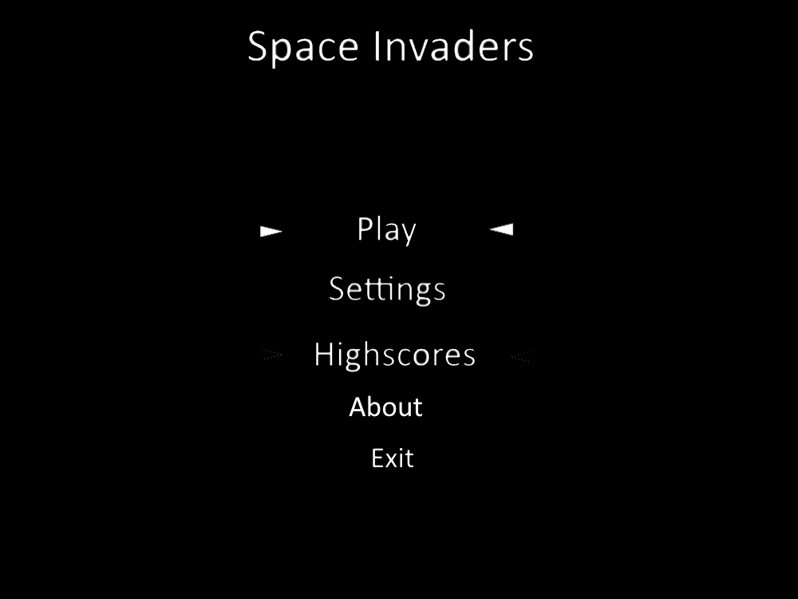

## Story Shoot :

En tant que joueur, je veux tirer avec mon vaisseau pour abattre les ennemis

### Tests d’acceptances :

|  |  |  |
| --- | --- | --- |
| Sur la page du jeu vidéo (voir maquette) | Quand j’appuie sur la touche « espace » | Mon vaisseau tire un missile en ligne droite |
| Sur la page du jeu vidéo | Quand le vaisseau tire un missile | Une barre verticale avance en ligne droite de case en case |
| Sur la page du jeu vidéo | Quand un missile touche un alien | L’alien disparait |
| Sue la page du jeu vidéo | Quand le missile touche le fond de l’écran | Il ne se passe rien |
| Sur la page du jeu vidéo | Quand je spam la touche « espace » | Un missile se lance toute les 2 secondes |
| Sur la page du jeu vidéo | Quand un missile touche une barrière | Le missile disparait |

## Story MoveShip

En tant que joueur, je veux me déplacer de gauche à droite avec le vaisseau

### Tests d’acceptances :

|  |  |  |
| --- | --- | --- |
| Sur la page du jeux vidéo | Quand j’appuie sur la touche « flèche de droite » | Le vaisseau se déplace à droite |
| Sur la page du jeux vidéo | Quand j’appuie sur la touche « flèche de gauche » | Le vaisseau se déplace à gauche |
| Sur la page du jeux vidéo avec le vaisseau tout à gauche | Quand je presse sur la flèche de gauche | Il ne se passe rien |
| Sur l page du jeux vidéo avec le vaisseau tout à droite | Quand je presse sur la flèche de droite | Il ne se passe rien |

Stories :

1. En tant que joueur, je veux un bouton « play » pour pouvoir jouer
2. Les joueurs ont 3 vies
3. En tant que joueur, je perds la partie si je n’ai plus de vie
4. En tant que joueur, je veux tirer avec mon vaisseau pour abattre les ennemis
5. En tant que joueur, je veux qu’un boss final apparaisse, (au bout d’un certain temps de jeux un alien plus gros avec plus de vie apparait.)
6. En tant que joueur, je gagne la partie si je bats le boss final, (Quand le boss n’a plus de vie, le joueur gagne la partie)
7. En tant que joueur, je veux un message de victoire quand je gagne la partie

* Sur la page du jeux vidéo
* Quand j’appuie sur la barre espace
* Mon vaisseau tire un missile en ligne droite

# Stories 5 :

* En jeu
* Quand le joueur a vaincu toutes les ennemies
* Un alien plus gros apparait (voir maquette)

# Stories 6 :

* En jeu
* Quand le boss n’a plus de vie
* Le joueur gagne la partie

# Stories 7 :

* En jeu
* Quand le joueur gagne la partie
* Une page de victoire apparait (voir maquette)

# Stories 2 :

* En jeu
* Sur le côté de l’écran trois cœur son dessiné

# Stories 3 :

* En jeu
* Quand je n’ai plus aucune vie
* Le joueur perd la partie

# Story Lose :

En tant que joueur, je perds la partie si je n’ai plus de vie

# Une image contenant texte Description générée automatiquementTests d’acceptances :

|  |  |  |
| --- | --- | --- |
| Sur la page du jeu vidéo | Quand mes vies sont vides | Je perds la partie |
| Sur la page du jeu vidéo | Quand je me fais toucher par un ennemi | Je perds une vie |
| Sur la page du jeu vidéo |  |  |

# Planification initiale

*Révision de la planification initiale du projet :*

## Bêta 1

* *planning indiquant les dates de début et de fin du projet ainsi que le découpage connu des diverses phases.*
* 29.08 : Invitation au repo Git, création d’un compte, d’un repos, commencement des stories
* 12.09: Création du planning initial et finition des stories
* 26.09 : Création du diagramme de classe, des deux diagrammes de séquences
* 3.10 : Finition des digrammes de séquences, création des 4 tests unitaires
* 10.10 : Création du menu du jeux / Création du vaisseau du jeux
* 31.10 : Création des déplacements du vaisseau
* 07.10 : Finition des déplacements du vaisseau
* *partage des tâches en cas de travail à plusieurs.*

*Il s’agit en principe de la planification* ***définitive du projet****. Elle peut être ensuite affinée (découpage des tâches). Si les délais doivent être ensuite modifiés, le responsable de projet doit être avisé, et les raisons doivent être expliquées dans l’historique.*

# Analyse Technique

*Cette section contient les diagrammes UML et la liste des tests unitaires.*

# Environnement de travail

* *le choix du matériel HW*
* *le choix des systèmes d'exploitation pour la réalisation et l'utilisation*
* *le choix des outils logiciels pour la réalisation et l'utilisation*

***Ce chapitre doit permettre à un développeur de reprendre le projet après vous en se remettant dans le même contexte que là où vous vous êtes arrêté !***

# Suivi du développement

*Pour chaque user story de l’analyse, donner sous forme de tableau:*

* *La date à laquelle le chef de projet a validé les tests d’acceptance*
* *La date à laquelle la story a été terminée (= validée par le chef de projet)*

|  |  |  |
| --- | --- | --- |
| Story | Validation des tests | Terminé |
| Play | 31.10 |  |
| MoveShop |  |  |
| Shoot |  |  |

# Erreurs restantes

*S'il reste encore des erreurs:*

* *Description détaillée*
* *Conséquences sur l'utilisation du produit*
* *Actions envisagées ou possibles*

# Liste des livrables

*Lister les livrables du projet, avec toutes les informations nécessaires au destinataire pour les récupérer.*

# Conclusions

*Développez en tous cas les points suivants:*

* *Objectifs atteints / non-atteints*
* *Points positifs / négatifs*
* *Difficultés particulières*
* *Suites possibles pour le projet (évolutions & améliorations)*